Taiteilija
J O H N S U N D B E R G I N
Taidenäyttely

6.1.2016 alkaen
Perniön Kunnantalon kahvilassa

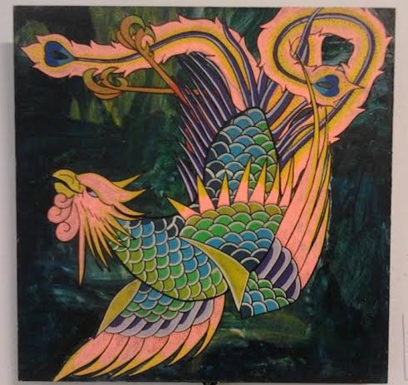

TERVETULOA!

